PRECIO = 250 SOLES

CARACTERÍSTICAS PRINCIPALES

- Pasaporte, sello de papel y entre otros.
- Compacto y portátil
- Ahorro de energía automático
- Interruptor de encendido / apagado
- Potente 15w detector de luz UV
- Fluorescente Luz para Watermark Verificación
- Consumo de energía 10W

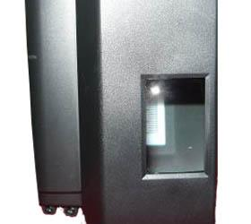

SEGURIDAD
Tienes un negocio de abarrotes, librería o cualquier otro rubro y en tu tienda siempre hay problemas con los billetes, te han estafado con dinero falso. Pues ahora es tu gran oportunidad para no dejarte sorprender por malos clientes que buscan perjudicar tu negocio. Ten la seguridad que tanto necesitas ahora.
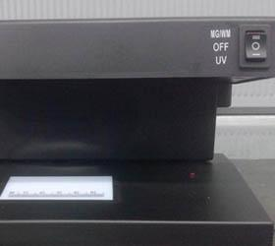

DISEÑO
Un detector de billetes con lupa de aumento. Fácil y moderno, potencia de 15W luz ultravioleta UV y luz blancapara marca de agua para una búsqueda exhaustiva en dólares , euros y en lasprincipales monedas internacionales. Fácil de emplear por todos, ya sea en tu tienda o para uso doméstico.
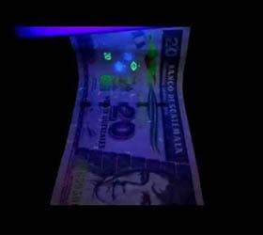

UTILIDAD
Se alimenta directamente a la red eléctrica y tiene un cómodo interruptor de encendido y apagado. Se instala fácilmente en un lugar plano, con el detector de billetes AD-2138, puede verificar de manera rápida y efectiva todas las características de autenticidad en un billete de moneda local o internacional, así que no pierdas tiempo, ni dinero.

SKU (simple) | MG359HL16XYDPEAMZ
Modelo / ISBN | AD-2138
Tamaño (Largo x Ancho x Alto cm) | 11 x 12.50 x 18
Peso (kg) | 1
Color | Negro
Garantía | Garantia 4 meses

